ESTUDIO PERMUTATION IMPORTANCE

Gracias a este método, recogido dentro de la librería eli5, podemos estudiar si hay alguna variable que tenga mucho impacto en nuestras predicciones. Veremos cuánto depende nuestro modelo en las variables que tenemos.

Para ello en primer lugar debemos transformar la variable objetivo (el porcentaje de ocupación) a variable categórica, lo cual hemos hecho gracias a la función qcut de la librería pandas, eligiendo que el número de quantiles sea igual a 5.

A continuación dividiremos nuestro dataset en entrenamiento y validación para posteriormente construir un modelo gracias a Random Forest que nos prediga el porcentaje de ocupación.

Por último, le aplicamos Permutation Importance a nuestro modelo, mostrándonos una escala de pesos con el impacto de cada variable.

Para interpretar los resultados debemos tener en cuenta que esta función nos ordena las variables según su importancia, por lo que encontraremos arriba del todo las más importantes y las últimas serán las menos importantes.

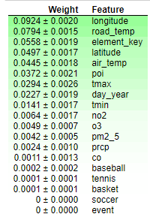

El primer número que aparece nos indica cuánto decrece nuestra precisión en el modelo si mezcláramos los datos de esa variable, teniendo en cuenta la “accuracy”. A continuación viene un signo positivo o negativo y otro número. Estos nos indican cuánto varía la precisión de una mezcla a otra, es decir, esto sirve para saber si siempre sale el mismo dato o, por el contrario, la “accuracy” resultante del modelo con los datos mezclados va variando cada vez aleatoriamente.

Interpretando ahora nuestros datos vemos que la variable más importante es la longitud, seguida de la temperatura de la carretera y a continuación el código del parquímetro y después la latitud.

A su vez, las variables menos importantes son tennis, basket, soccer y event. Para que no es muy relevante que ocurra alguno de estos eventos a la hora de predecir el porcentaje de ocupación de un parquímetro.

Este estudio es de alto valor si en próximos apartados nos hace falta seleccionar alguna variable para llevar a cabo nuestra predicción.

